**Новые возможности дополнительного образования**

**МБОУ «ОЦ №6 Майкопского района»**

В рамках реализации федерального проекта «Успех каждого ребенка» национального проекта «Образование» c 1 сентября 2022 года на базе «Образовательного центра №6 Майкопского района» УК №1 ст. Кужорской продолжают свою работу творческие объединения дополнительного образования детей следующих направленностей: естественнонаучная, физкультурно-спортивная, социально-гуманитарная и туристско-краеведческая – всего на 270 человеко-мест дополнительного образования детей.

С 01 сентября 2022 года на базе УК №2 х. Пролетарского создано 30 новых мест дополнительного образования детей по программе «Виртуальная реальность».

Все педагоги: Карагезьян М.А., Карагезьян К.А., Косьян О.С. и Мардыросьян Р.Э., реализующие проект, прошли переподготовку и получили дипломы педагогов дополнительного образования.

Для оснащения новых мест дополнительной общеобразовательной программы «Виртуальная реальность» в рамках проекта было получено новое современное оборудование: персональные компьютеры, очки виртуальной и дополненной реальности, интерактивная панель, ноутбуки.

С первых занятий, оборудование было освоено учащимися и стало неотъемлемой частью образовательного процесса. Каждое занятие основано на изучении теоретического материала и получения практических навыков в названных направлениях.

Развитие доступного дополнительного образования открывает перед детьми новые возможности для получения знаний, саморазвития, творчества и выбора будущей профессии.

«В ходе практических занятий обучающиеся знакомятся с виртуальной, дополненной и смешанной реальностями, узнают их особенности и возможности, определяют способы применения, параллельно развивая навыки дизайн-мышления, дизайн-анализа и способность создавать новое и востребованное. Через знакомство с технологиями создания собственных устройств у детей будут развиваться исследовательские, инженерные и проектные компетенции», - отмечает Мардыросьян Роберт Эдуардович, руководитель творческого объединения «Виртуальная реальность».

«Занятия в творческом объединении «Юный журналист» помогают мне не просто изучать теоретический материал, но и применять свои знания на практике, транслировать свои наработки в социальных сетях и других средствах массовой информации», - комментирует Малхасян Кристина, ученица 9 класса МБОУ «ОЦ №6 Майкопского района».

Проект по созданию новых мест дополнительного образования детей дает возможность системе дополнительного образования стать максимально привлекательной и доступной для детей, в том числе проживающих в сельской местности.

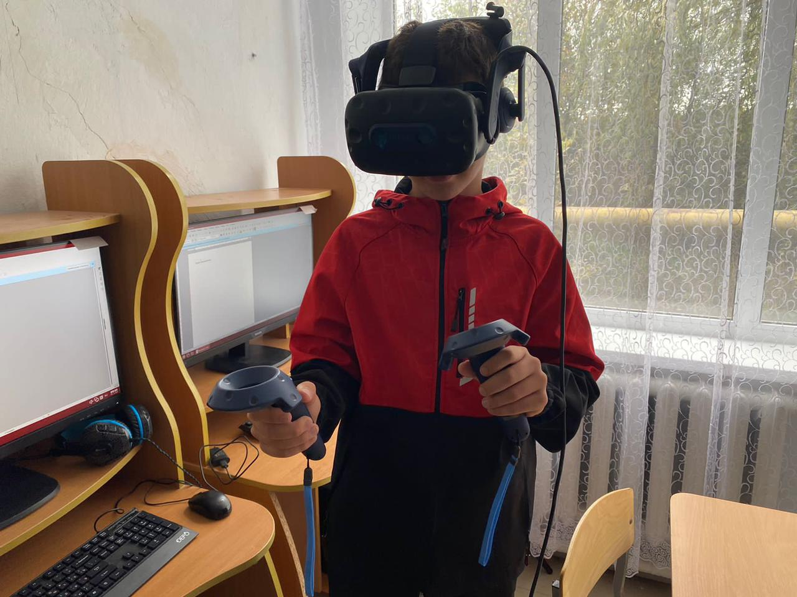

*Автор статьи:*

*Карагезьян К.А.,педагог дополнительного образования,*

*руководитель программы «Юный журналист».*

*Тел:+7(938)498-42-91*